TAREA DE HISTORIA, GEOGRAFÍA Y CIENCIAS SOCIALES
Semana 24 y 26

Nombre:
Curso: 5° Años A – B – C –D
Fecha : Semana 24 del 07 al 11 de septiembre 2020
Semana 26 del 21 al 25 de Septiembre 2020
OA_1:Explicar los viajes de descubrimiento de Cristóbal Colón, de Hernando de Magallanes y de algún otro explorador, considerando sus objetivos, las rutas recorridas, los avances tecnológicos que facilitaron la navegación, las dificultades y los desafíos que enfrentaron las tripulaciones y el contexto europeo general en que se desarrollaron.

1-. ¿Cuál de las siguientes afirmaciones fue una consecuencia del viaje realizado por Hernando de Magallanes y Sebastián Elcano?
- El avistamiento de un nuevo continente.
- El descubrimiento del Cabo de Buena Esperanza.
- La confirmación de que la Tierra tenía forma esférica.

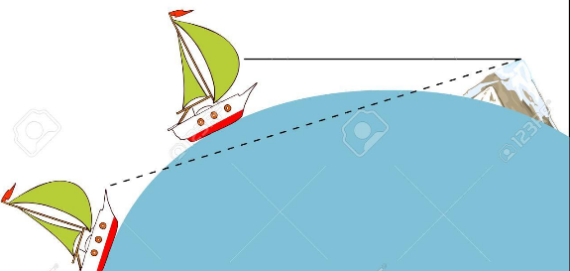
3-. ¿Debido a qué tratado hoy en Brasil se habla portugués y no español?
- Bula Intercaetera.
- Tratado de Tordesillas.
- Tratado de las Azores.
2-. ¿Qué conocimiento geográfico demuestra la imagen?
- La esfericidad de la Tierra
- La vista limitada hacia el horizonte.
- El mar desaparece según se viaja
hacia el horizonte.

